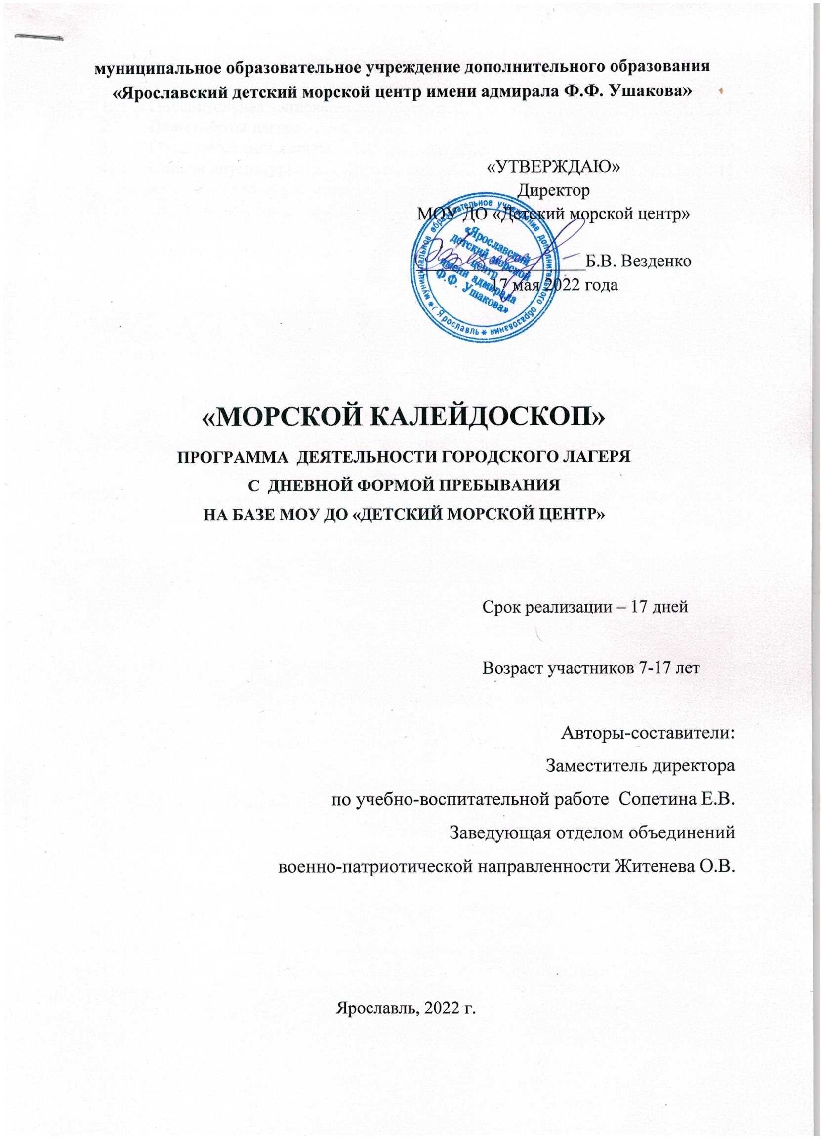

СОДЕРЖАНИЕ

- Пояснительная записка………………………….……………………………....3
- План работы лагеря……….…………………………….……………...………7
- Ожидаемые результаты…………………………………………………….…..10
- Список литературы…………………………….……………………………….11

ПОЯСНИТЕЛЬНАЯ ЗАПИСКА

Данная программа призвана организовать досуг обучающихся МОУ ДО «Детский морской центр» на базе городского оздоровительного лагеря с дневной формой пребывания детей.
Работа лагеря направлена прохождение плавательной практики обучающимися объединений морской направленности и ознакомление с морскими, речными профессиями, обучающихся прочих объединений.
55 обучающихся пройдут практику на учебном судне «Ушаковец», шлюпке ЯЛ-6, гребных лодках.

Программа призвана способствовать:
- развитию познавательного потенциала детей;
- расширению кругозора детей;
- налаживанию связей между коллективами обучающихся;
- воспитанию культуры общения и поведения;
- профессиональной ориентации на морские, речные профессии;
- физическое развитие, отдых и оздоровление обучающихся.
Под отдыхом и оздоровлением в данной программе подразумевается комплекс условий и мероприятий, обеспечивающих у детей развитие познавательного потенциала личности через активное участие в организационно-массовых мероприятиях, охрану и укрепление их здоровья, профилактику заболеваний, соблюдение санитарно – гигиенических требований, проведение спортивно – оздоровительных мероприятий, формирование навыков здорового образа жизни, режима питания и жизнедеятельности.

Актуальность предлагаемой программы опирается на необходимость профессиональной ориентации детей.
Профессиональная ориентация молодежи города Ярославля на поступление в речные и морские учебные заведения очень актуальна. Река Волга, на берегах которой расположен город, является крупнейшей судоходной артерией. В городе есть речной порт, судостроительный завод. Таким образом, МОУ ДО «Детский морской центр», ориентируя молодежь на выбор профессии моряка, речника осуществляет подготовку кадров для предприятий города.

Цель программы: создать условия для полноценного отдыха и оздоровления детей, организация развивающего досуга детей.

Задачи:
- прохождение плавательной практики обучающимися,
- обучить практическим умениям и сформировать навыки из области морских профессий;
- развить способности, мышление, память, внимание, интеллект, а также, способность применять полученные знания и умения в самостоятельной работе и формировать коммуникативные компетенции;
- формировать и развивать интерес к занятию морским делом;
- способствовать развитию способности укреплять, сохранять и восстанавливать свое здоровье: духовное, интеллектуальное, физическое, помочь осознать здоровье как одну из главных человеческих ценностей;
- воспитание терпения, наблюдательности, умения доводить работу до конца;
- сплочение детского коллектива обучающихся;
- создание комфортной развивающей среды для полноценного отдыха, развития и оздоровления детей, их личностной самореализации.

Формы проведения занятий:

- практические занятия
- учебно-тренировочные занятия
- экскурсии
- игры
- соревнования
- круглый стол
- мастер-класс
- презентация

В ходе данной смены обучающиеся пройдут профориентационный курс «Начальная морская подготовка и основы безопасности на водных объектах». Программа лагеря носит практико-ориентированный характер и по своему многообразному содержанию способна удовлетворить интересы детей и подростков.

Принципы организации деятельности городского лагеря:

- Безопасность жизни и здоровья детей, защита их прав и личного достоинства;
- Создание условий для расширения возможностей самоопределения, самоактуализации и саморазвития личности;
- Приоритет индивидуальных интересов, свобода выбора деятельности, коллектива как необходимое условие всестороннего развития и самореализации ребёнка;
- Гуманистический личностный подход, то есть уважение уникальности и своеобразия каждого ребёнка;
- Принцип событийности – введение в жизнь ребёнка оптимистически ярких, красочных, эмоционально значимых событий, формирование активной жизненной позиции.
Программа учитывает возрастные особенности детей, подростков, их интересы.

Педагогическая целесообразность программы выражается в следующих принципах:

- принцип гуманистической ориентации: добровольность включения детей в ту или иную деятельность; вера в возможности каждого ребёнка и его собственная вера в достижимость поставленных целей; учёт индивидуальных особенностей детей; раскрытие их потенциала, предоставление возможностей для самореализации;
- принцип педагогического оптимизма: опора на позитивные стороны ребёнка;
- принцип сочетания педагогического сопровождения обучающихся с развитием их самодеятельности, инициативы и творчества;
- принцип сочетания стимулирования познавательной, трудовой и иной деятельности детей, активизации их нравственно-волевых качеств;
- принцип оптимальности: единство теории и практики; единство обучения, воспитания и развития; сочетание индивидуального и коллективного;
- принцип учёта возрастных и индивидуальных особенностей ребёнка;
- принцип последовательности и систематичности в обучении и воспитании;
- принцип интегративности предполагает сочетание нескольких направлений деятельности, объединенных одной идеей; активную совместную деятельность педагога и обучающегося на основе взаимопонимания и взаимопомощи;
- принцип наглядности;
- принцип доступности.

Данная программа предоставляет её участникам следующие возможности:

- на личностном уровне – формирование целостной самодостаточной личности, объективная оценка своего «Я», своих желаний и возможностей; творческий подход к любому виду деятельности, проявление и развитие коммуникационных навыков.
- на мотивационном уровне – формирование потребностей, направленных на познание традиций и ценностей культуры, истории своей страны, окружающего мира.
- на деловом уровне – применение на практике полученных знаний, умений и навыков;
- на интеллектуальном уровне – развитие памяти, внимания, быстроты реакции посредством практической деятельности;
- на коммуникативном уровне – формирование морально-нравственных личностных качеств, умение управлять своим поведением при общении со сверстниками, взрослыми людьми.
Данная программа предназначена для организации отдыха, оздоровления и занятости детей и подростков в лагерях с дневной формой пребывания детей, мальчиков и девочек (обучающихся Детского морского центра) в возрасте от 7 до 16 лет.

Организация деятельности городского лагеря.

Время работы лагеря 9.00 – 15.00

9:00 – 9:15 - «утренний фильтр» с обязательной термометрией с использованием бесконтактных термометров среди детей с целью своевременного выявления и изоляции детей с признаками респираторных заболеваний и повышенной температурой.
9:15 – 9:45 - завтрак
10:00 – 10:15 - подъем флага, линейка, знакомство с распорядком дня
10:15 – 10:45 - оздоровительные процедуры.
11:00 – 14:00 - работа по плану занятости экипажей, мероприятия, конкурсы, соревнования.
13:45 – 14:00 - подведение итогов дня, линейка.
14:30 – 15:00 - обед
15:00 - уход детей домой

Организуется двухразовое питание детей на базе средней школы № 4.

Направления работы городского лагеря.

Образовательно-познавательное:
- реализация программы по пропаганде здорового образа жизни «Будь здоров»;
- участие детей в викторинах, конкурсах и квестах, которые проводят педагоги в отрядах;
Физкультурно-оздоровительное:
- осуществление постоянного контроля за соблюдением распорядка дня;
- организация и проведение утренних зарядок, физкультминуток, подвижных игр, прогулок на свежем воздухе;
- организация спортивных мероприятий для участников лагеря.
Санитарно-просветительское:
- проведение санитарно – просветительской работы для педагогов и детей городского лагеря.
Профилактическое:
- профилактический осмотр детей городского лагеря
- профилактика детского травматизма;
- приобретение аптечек для оказания первой медицинской помощи;
- обеспечение контроля за организацией питания.

ПЛАН РАБОТЫ ЛАГЕРЯ

Дата | Мероприятие
1 июня  Среда | 09:00 – 09:20 – Поднятие флага. Торжественная линейка открытия смены.  09:20 – 09.45 – Завтрак  10:00–10:30 –Инструктаж по технике безопасности, правилам противопожарной безопасности, правилам поведения на воде, правилам поведения в ЧС и террористической опасности, правилам дорожного движения. Тренировка действий при различных видах опасностей.  11:00 – 12:25 – КВЕСТ на командообразование  12:35 – 13:20 – Знакомство в экипажах.  13:30 –13:45 – Приведение в порядок рабочих мест.
2 июня  Четверг | 09:00 – 09:15 – Поднятие флага. Знакомство с распорядком дня.  09:15 – 09:45 – Завтрак.  10:15- 10:35 - Оздоровительные процедуры  10:40 – 11:30 – Учебная тревога. Эвакуация с учебного судна.  11:40 – 12:25 – Учебная тревога «Борьба с огнем».  12:30 – 13:30 - Игры на командообразование и сплочение.  13:30 –13:45 – Приведение в порядок рабочих мест.
3 июня  Пятница | 09:00 – 09:15 – Поднятие флага. Знакомство с распорядком дня.  09:15 – 09:45 – Завтрак.  10:15- 10: 25 - Оздоровительные процедуры  10:45 – 11:30 – Спартакиада МАУ «Центр гражданской защиты»  11:40 – 12:25 – Спартакиада МАУ «Центр гражданской защиты»  12-40 – 13-50 – Интеллектуальная игра «Своя игра» (акт.зал ДМЦ)  12:35 – 13:20 - Учебные занятия по плану занятости экипажей.  13:30 –13:45 – Приведение в порядок рабочих мест.
6 июня  Понедельник | 09:00 – 09:15 – Поднятие флага. Знакомство с распорядком дня.  09:15 – 09:45 – Завтрак  10:00- 10:15 - Оздоровительные процедуры.  10:15 – 11:30 – Встреча с представителем УМВД России по ЯО отдела по борьбе с наркопреступлениями.  11:45 – 13:45 – Полевая игра «Лазертаг»
7 июня  Вторник | 09:00 – 09:15 – Поднятие флага. Знакомство с распорядком дня.  09:15 – 09:45 – Завтрак  10:15- 10:45 - Оздоровительные процедуры  10:45 – 13:45 – Выход в библиотеку им. И.А.Крылова (театрализованное представление - игра)  11:40 – 13:20 - Учебные занятия по плану занятости экипажей.
8 июня  Среда | 09:00 – 09:15 – Поднятие флага. Знакомство с распорядком дня.  09:15 – 09:45 – Завтрак  10:15- 10:45 - Оздоровительные процедуры.  10:45 – 11:30 – Учебные занятия по правилам оказания первой доврачебной помощи (ЯГМУ)  11:40 – 12:25 - Учебные занятия по правилам оказания первой доврачебной помощи (ЯГМУ)  12:35 – 13:20 – Военно-тактическая тренировка.  11:40 – 13:20 - Учебные занятия по плану занятости экипажей.  13:30 –13:45 – Приведение в порядок рабочих мест.
9 июня  Четверг | 09:00 – 09:15 – Поднятие флага. Знакомство с распорядком дня.  09:15 – 09:45 – Завтрак  10:15- 10:45 - Оздоровительные процедуры  11:00 – 11:45 – Игра-беседа «Богатырская застава» (акт.зал ДМЦ)  11:55 – 12:40 - Туристическая тренировка.  12:45 – 13:20 – Туристическая тренировка.  11:40 – 13:20 - Учебные занятия по плану занятости экипажей.  13:30 –13:45 – Приведение в порядок рабочих мест.
10 июня  Пятница | 09:00 – 09:15 – Поднятие флага. Знакомство с распорядком дня.  09:15 – 09:45 – Завтрак  10:15- 10:30 - Оздоровительные процедуры  10:30 – 11:30 – Выход в «Музей Боевой славы»  11:40 – 12:40 - Выход в «Музей Боевой славы»  13:00 – 13:30 – Мастер-класс по оригами.  11:00 – 13:20 - Учебные занятия по плану занятости экипажей.  13:35 –13:45 – Приведение в порядок рабочих мест.
14 июня  Вторник | 09:00 – 09:15 – Поднятие флага. Знакомство с распорядком дня.  09:15 – 09:45 – Завтрак  10:15- 10:30 - Оздоровительные процедуры  10:30 – 11:30 – Игра-беседа «Русские традиции и игры» (акт.зал ДМЦ)  11:40 – 12:25 – Танцевальная тренировка  12:35 – 13:20 – Мастер-класс по туристическим навыкам  11:00 – 13:20 - Учебные занятия по плану занятости экипажей.  13:30 –13:45 – Приведение в порядок рабочих мест.
15 июня  Среда | 09:00 – 09:15 – Завтрак.  09:30 – 15:00 – ВЫЕЗД в д.Хопылево Рыбинского района для проведения торжественного мероприятия, посвященного памяти адмирала Ф.Ф. Ушакова
16 июня  Четверг | 09:00 – 09:15 – Поднятие флага. Знакомство с распорядком дня.  09:15 – 09:45 – Завтрак  10:15- 10:35 - Оздоровительные процедуры.  10:45 – 11:30 – Музей Братьев Орловых  11:40 – 12:25 - Музей Братьев Орловых  12:35 – 13:30 - Военно-исторический КВЕСТ.  11:00 – 13:20 - Учебные занятия по плану занятости экипажей.  13:30 – 13:45 - Приведение в порядок рабочих мест.
17 июня  Пятница | 09:00 – 09:15 – Поднятие флага. Знакомство с распорядком дня.  09:15 – 09:45 – Завтрак  10:00 – 10:40 – Игра-беседа «22 июня - начало великого противостояния» (актовый зал ДМЦ)  11:00 – 13:00 – Соревнования МЧС и спасательного отряда.  13:00 – 13:35 - Мини-футбол  11:00 – 13:20 - Учебные занятия по плану занятости экипажей.  13:40 – 13:45 - Приведение в порядок рабочих мест.
20 июня  Понедельник | 09:00 – 09:15 – Поднятие флага. Знакомство с распорядком дня.  09:15 – 09:45 – Завтрак  10:00 - 10:45 - Выход в библиотеку им.И.А.Крылова  11:00 – 12:30 – ИГРА-КВЕСТ в библиотеке  12:40 – 13:45 – Выход из библиотеки им.И.А.Крылова  11:00 – 13:20 - Учебные занятия по плану занятости экипажей.
21 июня  Вторник | 09:00 – 09:15 – Поднятие флага. Знакомство с распорядком дня.  09:15 – 09:45 – Завтрак  10:15- 10:45 - Оздоровительные процедуры  10:45 – 11:30 – Медицинский КВЕСТ  11:40 – 12:25 – Соревнования по ориентированию на местности  12:35 – 13:20 – Мини-футбол  11:00 – 13:20 - Учебные занятия по плану занятости экипажей.  13:30 –13:45 – Приведение в порядок рабочих мест.
22 июня  Среда | 09:00 – 09:15 – Поднятие флага. Знакомство с распорядком дня.  09:15 – 09:45 – Завтрак  10:00 - 13:45 - Выход в МУЗЕЙ БОЕВОЙ СЛАВЫ  11:00 – 13:20 - Учебные занятия по плану занятости экипажей.
23 июня  Четверг | 09:00 – 09:15 – Поднятие флага. Знакомство с распорядком дня.  09:15 – 09:45 – Завтрак  10:15- 10:45 - Оздоровительные процедуры.  10:45 – 11:30 – ИГРА «ПЕСНЕГОН»  11:40 – 12:25 – Танцевальная тренировка.  12:35 – 13:20 – Чемпионат по мини-футболу.  13:30 – 13:45 - Приведение в порядок рабочих мест.
24 июня  Пятница | 09:00 – 09:15 – Поднятие флага. Знакомство с распорядком дня.  09:15 – 09:45 – Завтрак  10:15- 10:45 - Оздоровительные процедуры.  10:45 – 11:30 – Учебные занятия на Ялах.  11:40 – 12:25 – Праздник - игра «День Нептуна».  12:35 – 13:20 - Учебные занятия по плану занятости экипажей.
27 июня  Понедельник | 09:00 – 09:15 – Поднятие флага. Знакомство с распорядком дня.  09:15 – 09:45 – Завтрак  10:15- 10:45 - Оздоровительные процедуры.  10:45 – 11:30 – ИГРА-КВЕСТ «Поиск сокровищ».  11:40 – 12:25 - Подведение итогов работы лагеря.  12:35 – 13:20 – Танцевальный марафон.  13:30 – 13:45 - Приведение в порядок рабочих мест.

ОЖИДАЕМЫЕ РЕЗУЛЬТАТЫ

За время пребывания в летнем городском оздоровительном лагере с дневной формой пребывания:
- обучающиеся отработают практические умения и навыки из области морских профессий: судовождение, хождения на шлюпке ЯЛ-6 в и выполнения обязанностей загребного, бакового, кормового, стрельбы из ПВ, вязания морских узлов, метания лёгости, передачи слов с помощью флажного семафора.
- разовьют способность укреплять, сохранять и восстанавливать свое здоровье: духовное, интеллектуальное, физическое, помочь осознать здоровье как одну из главных человеческих ценностей;
- научатся терпению, наблюдательности, умению доводить работу до конца;
- сформируют умение работать в команде, отстаивать свое мнение, прислушиваться к мнению товарищей;
Основные средства отслеживания результатов: опросы детей и родителей, беседы, наблюдения, рефлексия.

СПИСОК ЛИТЕРАТУРЫ

- Активные методы обучения и воспитания: психолого-педагогический тренинг: Методические указания / Сост. М.М. Кашапов. – Ярославль, 2001.
- Белкин А.С. Ситуация успеха. Как её создать. – М.: Просвещение, 1991.
- Воспитание индивидуальности: Учебно-методическое пособие / Под. Ред. Степанова. – М., 2003.
- Гигиенические требования к организации каникулярного отдыха детей и подростков в оздоровительном учреждениях с дневным пребыванием.//Народное образование. – 2008.- № 13.- С. 115-121.
- Гущина Т.Н. Воспитание индивидуальности в условиях дополнительного образования детей: методическое пособие. – Ярославль: ИРО, 2008.
- Гущина Т. Н. Игровые технологии по формированию социальных навыков у подростков. – М., 2007.
- Горский В.А., Ходунова Л.Н. Систематизация педагогических технологий,
используемых в дополнительном образовании [Текст] // Дополнительное образование. – №3, 2003.- С.20-29.
- Информационно-аналитический сборник. Лето – 2012/ под ред. С.Л. Сидоркиной. - Нижний Новгород, 2012.
- Лизинский В.М. Приёмы и формы воспитания. – М., 2004.
- Организация деятельности лагерей с дневной формой пребывания детей: информационно-методический сборник/ авт-сост. К.В. Сметанина, И.Е. Белякова , И.В. Брожевич. – Ярославль: МОУ ГЦРО, 2014. – 60 с.
- Петрусинский В.И. Игры, обучение, тренинг, досуг / В. И. Петрусинский. – М.: Новая школа, 1994.
- Подвижные игры: 1- 4 классы./ Авт.-сост. А.Ю. Патрикеев. – М.: ВАКО, 2007.
- Прученков А.С. Тренинг личностного роста. – М., 1993.
- Родионов В.А., Ступницкая М.А., Кардашина О.В. и др. Тренинги социальных навыков. Для учащихся 1-12/ Художник А.А. Селиванов. – Ярославль, 2001.
- Сысоева М.Е. Организация летнего отдыха детей. Учебно-методическое пособие. – М.: Владос, 1999.
- Тихомирова Л.Ф. Развитие индивидуальных способностей школьника. – Ярославль, 1997.
14. Фатеева Л.П. Подвижные игры для школьников. – Ярославль: Академия развития, 2008.
15. Феоктистова В.Ф., Плиева Л.В. К здоровью через движение: рекомендации, развивающие игры, комплексы упражнений. – Волгоград: Учитель, 2011.
16. Фомина А. Научно-методическое обеспечение сферы отдыха и оздоровления детей.//Народное образование. – 2008.- № 3.- С. 33-38.
16. Холл, Джим. Игры для детей младших классов. Развивающие игры, упражнения/ Джим Холл; пер. с англ. Т.А. Бобровой. – М.: Астрель: АСТ: Полиграфиздат, 2009.

